题目：基于java web的旅游知道网站

1. 引言

1.1 编写目的

近些年来，伴随着国家的繁荣昌盛，我国人民的生活水平也有了显著的提高，人民基本的生活需求得到满足，继而开始追求精神文化上的满足。根据环球网统计，预计2019上半年年全国旅游人数30.8亿人次，同比增长13.5%，统计显示，国内旅游文化和旅游市场潜力不断释放。由于各个旅游景点的风景良莠不齐，顾客会有我去的旅游景点好不好，什么样子的想法。根据这一想法，设计出了旅游知道网站，在这个网站上，用户可以针对想要了解的内容进行搜索查询，从而得到更多的了解；用户也可以分享自己去过某个旅游景点后的感受，让想去的人做一个参考；还可以发布图片等等。通过互联网的方式，让想去旅游的人有了更好的体验，将相应的话题集中在一起，减少了花费的时间。

1. 任务概述

2.1目标

创建一个对于旅游知识的问答、文章发表、图片分享网站。

2.2运行环境

操作系统：Windows

支持环境：Tomcat 8

数据库：Mysql

2.3条件与限制

限制条件：开发经验较少；开发出来的网站功能不够丰富。

1. 数据描述

网站中的人员主要有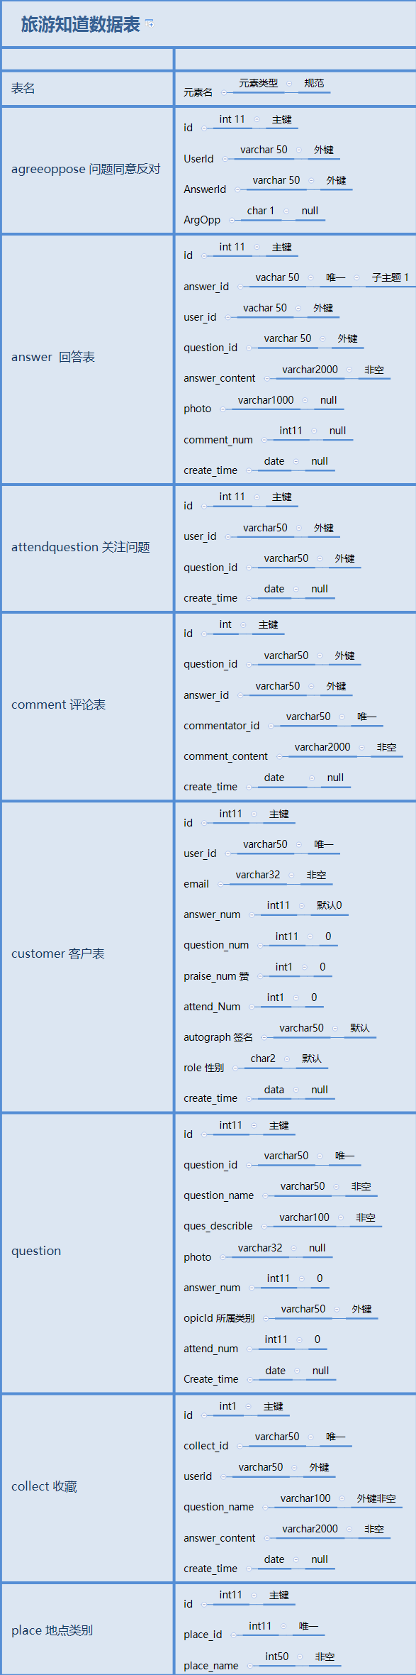：管理员和用户，数据表共有8个（暂定）





3.2数据库介绍与实体关系

数据库：mysql

数据关系：下图

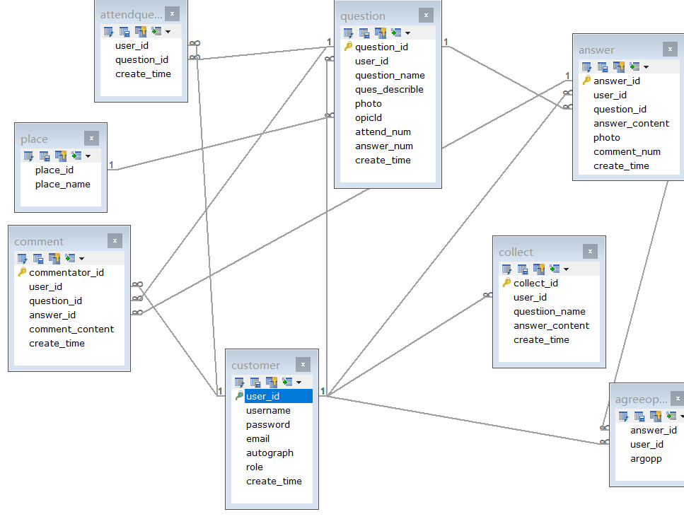

1. 功能需求

管理员功能：

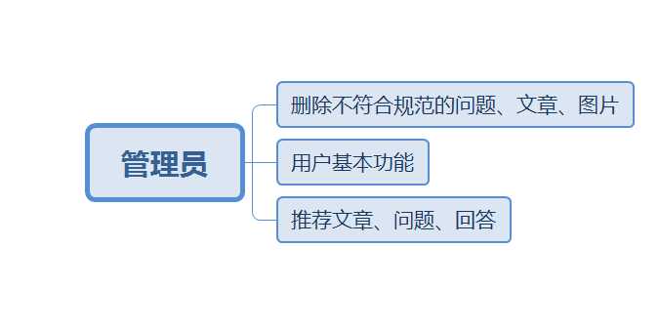

用户功能：

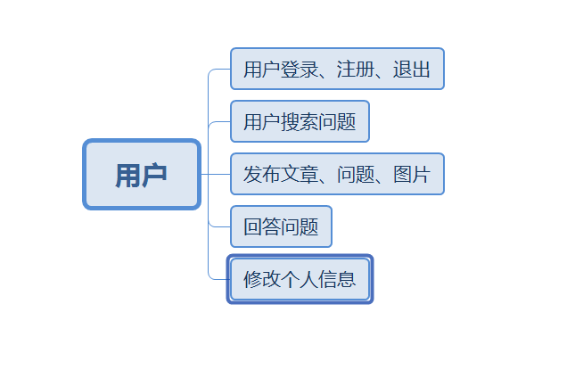

5性能需求

网站采用B/S架构，客户端服务器模式，当后台发生变化时，只要业务的逻辑不发生改变，html页面则不需要发生改变，后端使用java语言，稳定、移植性好。

6.运行需求

用户界面要求显示提示信息。

有良好的交互体验

有错误反馈信息

有故障处理方式（遇到问题提示，自动跳转）